MANUAL DE CONFIGURACION DE DESPLIEGUE WEBLOGIC. 1.0

Contenido

**Despliegue de aplicaciones en WebLogic 10.3.6** 2

Creando y Comprobando Origen de Datos (DataSource). 3

Creando los Orígenes de Datos (Datasources) 4

Despliegue de Aplicaciones en Oracle Weblogic 9

OBJETIVO

Este documento describe como llevar a cabo la configuración de la memoria PermSize, MaxPermSize y la instalación de las Aplicaciones del sistema de gestión de novedades académicas y disciplinarias para el uso exclusivo del SENA CEET.

**Despliegue de aplicaciones en WebLogic 10.3.6**

Para realizar el despliegue de aplicaciones en webLogic se debe efectuar lo siguiente.

Estando situados en el Servidor de Aplicaciones debemos ir a la ruta:

<http://localhost:8081/console/login/LoginForm.jsp>

Nota: El puerto será el designado para el despliegue cuando se compre el servidor en AWS y debe ser facilitado por el mismo

Seguidamente nos solicitara las credenciales para lo cual ingresamos con usuario y contraseña del administrador, dichas credenciales son definidas al instalar el producto.

## Creando y Comprobando Origen de Datos (DataSource).

Lo primero que deben hacer una vez disponible el servidor de aplicaciones webLogic es configurar las conexiones a la base de datos, para ello weblogic permite configurar un origen de datos JDBC o data source JDBC, este es un objeto enlazado al árbol JNDI que proporciona conectividad de base de datos a través de un pool de conexiones JDBC.

1. Antes de proceder con el despliegue de las aplicaciones debemos asegurar que los datasources que son los responsables de establecer comunicación con la base de datos estén creados

Lista de DataSources que deben ser creados:

|  |  |
| --- | --- |
| 1 | jdbc/SecurityDataSource |
| 2 | jdbc/SinadDataSource |
| 3 | jdbc/demonioDataSource |
| 4 | jdbc/ReportesDataSource |

1. Estando dentro de la consola administrativa podemos realizar dicha validación siguiendo los pasos que a continuación se describen:

Vamos a MyDominio (Normalmente llamado IBROKER)> Servicios> [Orígenes de Datos](http://54.235.87.70:7001/console/console.portal?_nfpb=true&_pageLabel=GlobalJDBCDataSourceTablePage), al dar clic en dicha opción deberían aparecer todos los Datasources antes mencionados, así:

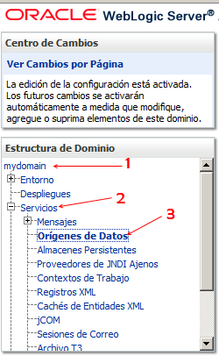

Sí por alguna razón los orígenes de datos antes mencionados no están creados, se deben crear para el correcto funcionamiento de la Aplicación.

## Creando los Orígenes de Datos (Datasources)

Si los datasources no han sido creados hasta este punto se debe seguir del paso 1 al 8 para la creación de los Datasources que se requieran.

Pasos para crear DataSource’s:

1. Situados en el grid de origen de datos, damos clic en el botón “**Nuevo**” y seguidamente “**Origen de Datos Genéricos**” como se muestra en la imagen:

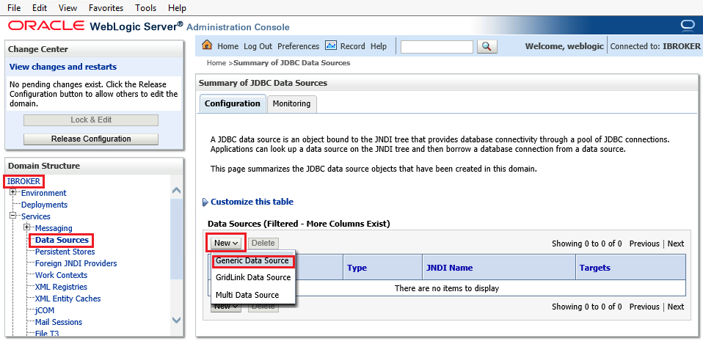

1. A continuación, se despliega la pantalla de inicio de creación de un nuevo origen de datos JDBC, en nuestro caso corresponderá a un nombre único para el origen de datos, iniciemos con “securityDataSource”, se determina la ruta para el árbol JNDI “**jdbc/securityDataSource**”, y finalmente se determina el tipo de base de datos para nuestro caso seleccionamos “Oracle”, como se muestra en la imagen siguiente, así:

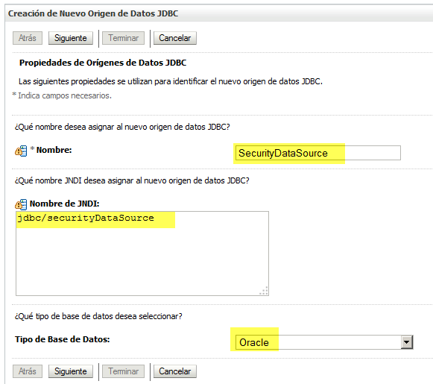

1. Pulsamos el botón siguiente, la siguiente tarea es establecer las propiedades a usar para identificar el nuevo origen de datos JDBC, en la opción “**Controlador de Base de datos**” se listan todos los controladores que Oracle Weblogic Server soporta explícitamente, para nuestro caso seleccionamos el que se muestra en la imagen en color azul.

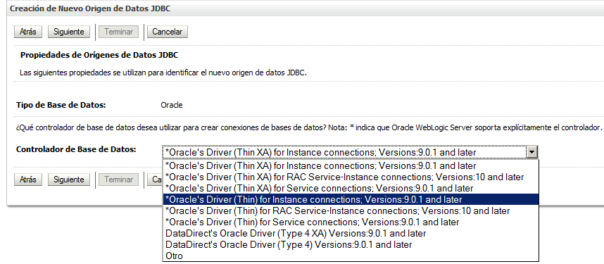

1. Pulsamos siguiente, ahora debido a que el controlador que se ha seleccionado no es XA para la creación de la conexión de base de datos en el nuevo origen de datos, debemos determinar si este controlador soporta transacciones globales, para ello nos aseguramos de que la opción “**Soporta Transacciones Globales**” este chequeada y que la “**confirmación en una fase**” este seleccionada, así:

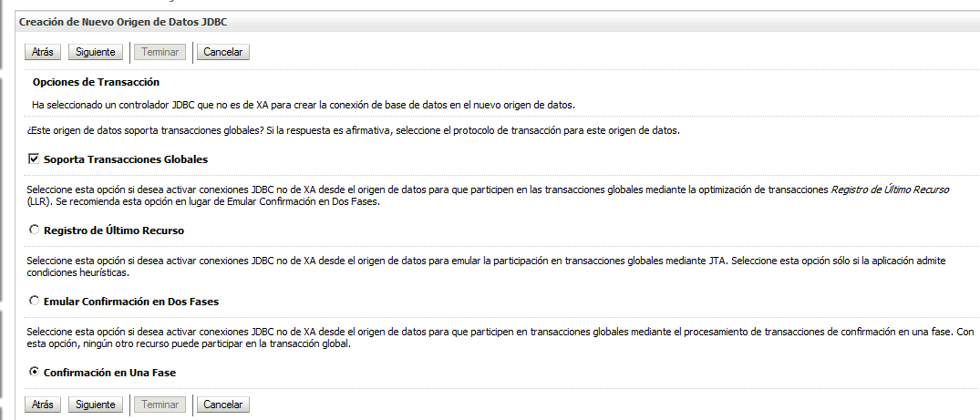

1. Pulsamos siguiente, ahora la tarea es determinar las propiedades de conexión, estas propiedades son editables en cualquier momento y se aplican los cambios automáticamente sin necesidad de reiniciar el servidor:

Propiedades:

**Nombre de la base de datos**: Corresponde al nombre de la Base de Datos en nuestro caso SINAD

**Nombre Host**: Corresponde a la Dirección IP del servidor donde reside la Base de Datos.

**Puerto**: Por defecto usamos el 1521

**Nombre de Usuario**: Para este caso debe estar creado el usuario “SINAD”.

**Contrase**ña: Corresponde a la contraseña de administrador del usuario XXXXX.

1. Presionamos siguiente, a continuación, es necesario probar la disponibilidad de la base de datos y las propiedades de la conexión que se ha especificado anteriormente. Antes de dar clic en el botón “Probar Conexión” se debe colocar en el apartado “Nombre de tabla de prueba” una tabla real para nuestro caso “Usuario”. Por último, solo nos queda presionar “**Probar configuración**”, en donde sí la configuración se ha realizado correctamente se desplegará un mensaje indicando “**Prueba de conexión correcta**”, así.

1. Presione siguiente, a continuación, se debe seleccionar uno o más destinos para desplegar el nuevo origen de datos JDBC. Lo ideal es desplegar de una vez el origen de datos, para ello asegúrese que en la tabla “Servidores”, este chequeado la opción “AdminServer” que es el servidor actual, así.

1. Una vez desplegado el origen de datos en el servidor actual, se presenta la siguiente pantalla donde se listan los orígenes de datos actuales incluyendo el nuevo origen de datos que se acaba de crear, este origen de datos está activo y listo para usar sin necesidad de reiniciar el servidor.

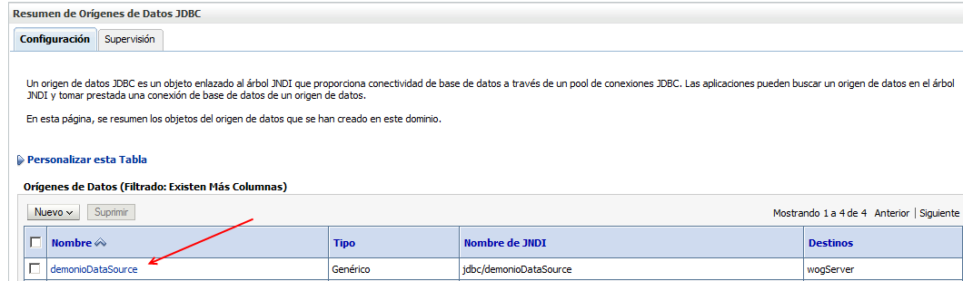

## Despliegue de Aplicaciones en Oracle Weblogic

1. Para desplegar aplicaciones en webLogic vamos a la Consola de Administración de Weblogic Server, seleccionamos la opción “Despliegues” en la estructura del dominio, así.

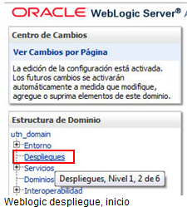

1. A continuación, se presenta la página de resumen de despliegues, donde se muestra una lista de aplicaciones Java EE y de módulos de aplicaciones autónomas que se han instalado en el dominio. Las aplicaciones y los módulos instalados se pueden (iniciar, parar, actualizar (volver a desplegar) o suprimir) del dominio seleccionando primero el nombre de aplicación y utilizando los controles de la página.

En nuestro caso nos disponemos a realizar una instalación, para ello presionamos el botón “Instalar” para instalar la Aplicación que desee en el dominio actual.

1. Seguidamente se debe seleccionar el estilo de direccionamiento, los destinos son los servidores, los clústeres y los hosts virtuales en los que se ejecutara el despliegue, para nuestro caso seleccionamos la opción “**Instalar el Despliegue como Aplicación**”, esto hará que la aplicación y sus componentes se dirijan a las mismas ubicaciones, como se muestra a continuación:

1. A continuación, pueden modificar los valores opcionales como el nombre a asignar para el despliegue actual (se deja por defecto el nombre), en la sección seguridad asegúrese que el modelo de seguridad a utilizar sea “**Sólo DD. Utilice roles y políticas definidas en los descriptores de despliegue**”, asegúrese que este seleccionado la opción “**Usar valores por defecto Definidos por Destinos de Despliegue**”, así.

1. Pulsamos siguiente, y se presenta el resumen de la aplicación a desplegar, donde al pulsar terminar enviara a desplegar la aplicación.

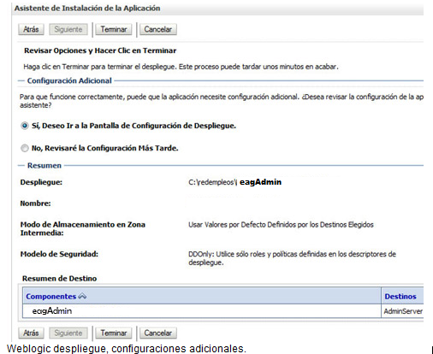

1. Por último, se debe tener presente que sí el dominio de weblogic server ha sido configurado en un entorno de “**Desarrollo**” automáticamente la aplicación activará la aplicación y será posible visualizarla en el navegador accediendo a la ruta de despliegue. Caso contrario si el dominio de weblogic server está configurado en un entorno de “**Producción**” será necesario que en la página de resúmenes de despliegue se seleccione la aplicación recientemente desplegada y se pulse la opción “” **Iniciar**” y “**Servir todas las solicitudes**” para que el estado del despliegue cambie de preparado a activo y así acceder a la aplicación desde el navegador.

**Nota**: Se debe ejecutar el aparatado “Despliegue de Aplicaciones en Oracle webLogic” para los siguientes proyectos, en el orden de instalación es el que se muestran a continuación:

**Nota:** El puerto puede variar.

**Configuración de Variables Técnicas**:

Desde el Módulo de Administración de debe llevar la configuración de las siguientes variables de ambiente.

Estando dentro de la aplicación: eagAdmin con la ruta: <http://localhost:8081/eagAdmin/acegilogin.jsp>, se debe ir a la opción de menú “Configuración General/ Configuración técnica” submenú “Variables del sistema”, buscar las variables con el nombre KEY y configurar de acuerdo con la IP del servidor de aplicaciones.